Тема: Автоматизированная хирургическая навигационная система

Цель: Создание алгоритмов распознавания и отслеживания маркеров, программная реализация проекта и создание модели навигационной системы.

Задачи:

1. Параллельная регистрация видео с 2х камер
2. Точное определение сферического объекта
3. Вычисление расстояния до маркеров при помощи карты глубины
4. Моделирование и визуализация положения инструмента и его отображение

Каждый пиксель состоит из 3х субпикселей (красный, зеленый, синий).

**Введение**

**Пред проектное обследование**

В современном мире системы для малоинвазивной хирургии являются актуальными средствами для проведения сложнейших операций на различных органах и тканях. Использование хирургических навигационных систем снижает риск возникновения постоперационных осложнений и уменьшает время проведения хирургического вмешательства. Данная система позволяет отслеживать положение инструмента в реальном времени, тем самым помогая хирургу контролировать инструмент и проводить операции с нанесением меньшего вреда пациенту. В свою очередь, не каждая клиника в нашей стране может позволить себе такую систему, поэтому разработка данных систем является одной из важнейших задач в области медицинской автоматизации. Основной задачей данной дипломной работы является разработка отечественной оптической хирургической навигационной системой для внедрения в клинико-диагностических центрах, больницах и других учреждениях здравоохранения при проведении сложных хирургических и диагностических вмешательств, в том числе малоинвазивных.

Системы хирургической навигации могут быть реализованы с использованием оптического излучения, электромагнитного излучения, акустического излучения или на базе гироскопов. На данный момент малое распространение получили системы на базе гироскопов, применение нашлось только в области протезирования суставов, хотя точность у такой навигации выше чем у оптической и электромагнитной в этой области. Одной из фирм, производящих такие навигационные системы, является американская фирма Zimmer. Ее продукт Zimmer iAssist Knee имеет точность: 1.8±1.3 мм, стоимость операции с применением такой системы около 1000$[1]. Недостатком данных систем является то, что присутствует жесткая привязка к положению инструмента, что препятствует изменению позиции пациента во время операции.

Акустические системы навигации не получили большого распространения в связи со сложностью используемой аппаратуры, а также дороговизной ее установки в операционной[2].

Системы навигации использующие электромагнитное излучение имею высокую скорость работы, они регистрируют инструмент с большей точностью, чем акустические или оптические системы, но аппаратура, используемая для регистрации, имеет высокую стоимость, а также требует вспомогательных средств контроля положения инструмента. Чаще всего их используют совместно с оптическими системами.

Наибольшее распространение получили устройства с оптической навигацией. Современные системы используют стереокамеры излучающие инфракрасное излучение, которое может определить положение известных объектов, например: отражающих маркеров. Обобщенная принципиальная схема таких систем представлена на рисунке 1.

**Подсистема калибровки камер**

**Подсистема регистрации положения**

**Подсистема визуализации**

**Хирургическая навигационная система**

**Данные с внешних источников**

Рис. 1. Обобщенная принципиальная схема навигационной системы

Благодаря более дешёвым комплектующим и большей доступности оптические навигационные системы приобрели популярность в медицинской сфере. Развитие технологий компьютерного зрения и вычислительной техники позволило существенно увеличить вычисление положения специализированного хирургического инструмента. Также данные системы позволяют регистрировать любое количество объектов, попадающих в поле зрения камеры, не увеличивая цены системы. К тому же, нет привязки к положению пациента.

Основными характеристиками таких систем является

* Точность, которая ограничивается разрешающей способностью камер
* Частота обновления положения
* Возможность подключения внешних носителей и оборудования

Основной сложностью систем с оптической навигацией, возникающей при разработке, является динамическое изменения яркости фона, что напрямую влияет на детектирование маркеров.

Каждая оптическая навигационная система имеет базовую комплектацию в виде: стереоскопических камер, компьютерной платформы с экраном и соответствующее программное обеспечение для навигации. Большинство таких устройств производится за рубежом. На рисунке 2 представлена диаграмма показывающая процентное соотношение между странами, производящими хирургические навигационные системы.

Рис. 2. Диаграмма процентного соотношения между странами, производящими хирургические навигационные системы

Американские и немецкие аналоги, разрабатываемой системы, такие как: StealthStation S7 (американская компания Medtronic), Navigation System (американская компания Struker) и VectorVision 2 (немецкая компания Brainlab), имеют схожую структуру, показанную на рисунке 3.

Система StealthStation S7 имеет точность 0.7±0.25мм, оснащена: лазерным указателем, для более легкого позиционирования и прицеливания; монитором 15.25” с разрешением 1440х900, 60Гц; электронной системой контроля, для нейронавигации; система бесперебойного питания, которая позволяет отключить систему без потери данных. Применяется в нейрохирургии головного мозга и вертебрологии. Имеет возможность подключения микроскопов; дополнительных мониторов, для отображения, систем томографии (O-Arm, C-Arm) и т.д. Связь со сторонними устройствами осуществляется по протоколу DICOM, передача данных возможна при помощи CD-дисков или Flesh-накопителей[3].

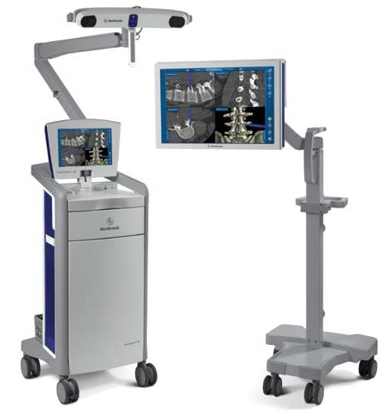

**Блок управления, система бесперебойного питания**

**Монитор с сенсорным управлением**

**Две стерео камеры с лазерным указателем**

Рис. 3. Хирургическая навигационная система.

Система VectorVision 2, компании Brainlab, имеет схожую оснастку с StealthStation S7. Позволяет подключать микроскопы; дополнительные мониторов, для отображения; ноутбуки и станций планирования, системы томографии (O-Arm, C-Arm), систему Airo (разработана для визуализации мягких тканей, что позволяет получать более точные изображения позвоночника[4]). Система поддерживает интерфейсы USB, стандарт DICOM. Точность этой системы 1.8±0.8 мм. Данная система оснащена 1 Гц процессором Digital Technologies, с системой Windows NT 4.0. Система применяется в вертебрологии и протезировании коленного сустава.

Система Navigation System, компании Struker, имеет схожую комплектацию с предыдущими двумя системами. Поддерживает протоколы передачи данных USB и LAN. Не имеет возможности подключения к другим системам детектирования. Имеет точность 0.91±0.28мм. Поддерживает MicroSD, для загрузки данных с других устройств.

Исходя из рассмотренных выше систем, можно сделать вывод, что разрабатываемая хирургическая навигационная система должна иметь сравнимые характеристики при меньшей стоимости оборудования и программного обеспечения. Она должна поддерживать загрузку индивидуальной модели пациента, чтобы учесть персональные особенности. Должна быть предусмотрена возможность интегрирования с другими устройствами.

**Техническое задание**

**Стереозрение**

Бинокулярное зрение определяется как зрение из двух глаз, где данные, полученные от каждого, перекрываются на некоторую величину. Перекрытие из двух различных точек используется в биологическом зрении для восприятия глубины. Стереоскопическое зрение - это использование бинокулярного зрения для восприятия трехмерных структур в мире. Бинокулярная несоответствие – это различие в размещении объектов при взгляде двумя глазами из различных точек зрения. Система стереозрения представляет собой набор из двух или более камер, используемых машинами для извлечения глубины из 3-D сцены, при взгляде из разных точек, как смоделированное бинокулярное зрение человека. Рисунок 4 демонстрирует, как стереозрение, представленное в организме человека, позволяет извлекать глубину за счет просмотра сцены с разных точек зрения. У людей это известно, как восприятие глубины.



Рис. 4. Пример бинокулярного зрения у людей

В системе стереозрения, камеры выровнены по горизонтали и разделены расстоянием, известным в качестве базовой линии. Используя одну камеру слева и одну камеру справа получаем два изображения, необходимые для извлечения карты глубины, которая предоставляет необходимые данные для 3-D реконструкции.

Измерение расстояния проиллюстрировано с простым расположением, которое показано на рисунке 5. В этой идеальной системе, оптические оси двух камер совершенно параллельны, обе плоскости изображений компланарны и на них не присутствует искажение объектива. На этом изображении, расстояние до точки P в сцене должно быть определено для предоставления ее трехмерных координат. В этом случае, расстояние Z (часто называется глубиной) может быть найдено используя следующее уравнение:

(1)

В этом уравнении, f-фокусное расстояние, B-базовая линия и d- несоответствие, которое определяется, как *d* = *xl*– *xr*.

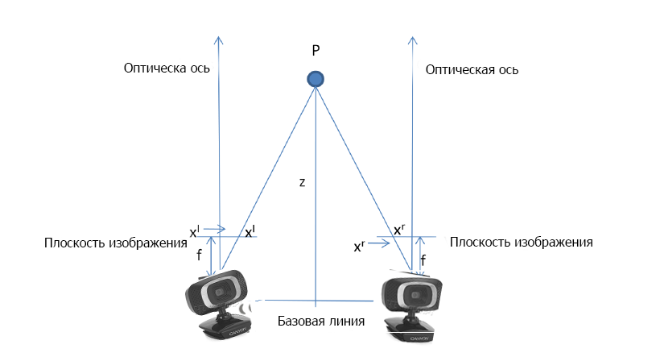

Рис. 5. Геометрия для измерения расстояния.

**Стерео калибровка**

Для того чтобы применить методы вычисления расстояния с достаточной степенью точности, очень важно откалибровать систему камер. Стерео калибровка – это процесс при котором, при помощи снятых изображений, получают внутренние и внешние характеристики камер. Этот этап является необходимым шагом в задачах, связанных с фотограмметрией, вычислением расстояний и т.п. В дальнейшем полученные характеристики используются для того, чтобы исправить оптически искаженные изображения.

Существуют несколько видов калибровки камер.

1. Алгоритм Роджера Цая. В этом методе вычисления производятся в несколько этапов, начиная с оценки методом наименьших квадратов некоторых параметров и заканчивая многократной нелинейной оптимизацией всех параметров одновременно.
2. Автокалибровка, в которой весь процесс происходит без специальных калибровочных объектов.
3. Метод Zhengyou Zhang, который использовал методы традиционной калибровки (когда известны точки для калибровки) и методы самокалибровки (поиск соответствия между точками калибровки, когда они находятся в разных положениях)

В своей работе я использовал метод Heikkila Silven, который описан в [1]. Этот метод был реализован в библиотеке OpenCV, разработанной на языке программирования C. Метод калибровки предполагает использование образца шахматной доски, которая показана на рисунке 6. Камеры расположены так, чтобы образец появлялся на обоих изображениях. Система автоматически детектирует углы, после того, как задано вручную количество углов по вертикали и горизонтали, в пределах шахматной доски на обоих изображениях. Несколько представлений одной и той же шахматной доски захватываются либо при перемещении камер, либо при перемещении доски. Для достижения высокоточных результатов, рекомендуется использовать, по крайней мере, десять изображений шахматной доски 7 на 8 или больше[1]. Кроме того, необходимо перемещать изображение шахматной доски или камер для получения калибровочного объекта под разными углами.

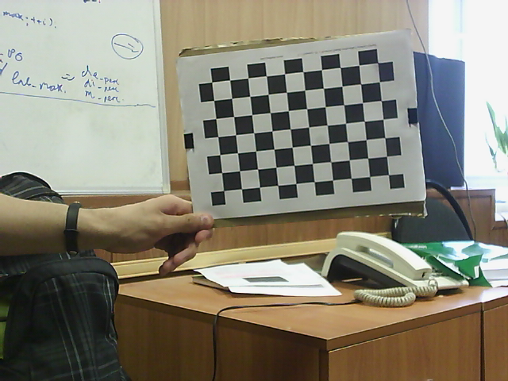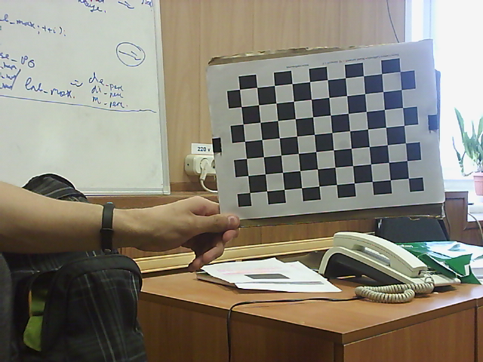

Рис. 5. Шахматная доска, используемая для калибровки стереосистемы.

Используя полученные координаты от перемещения шахматной доски, процедура калибровки находит вектора вращения и перемещения, которые связаны с левой и правой камерой, а также внутренние параметры камеры.

**Исправление стереоизображений**

Исправление пары стереоизображений – это процесс трансформации двух изображений так, что соответствующие точки лежат на одних и тех же строках изображения. Более строго, трансформация использует эпиполярные линии, чтобы сделать изображения коллинеарными. Исправление обычно осуществляется с целью ускорения поиска стереосоответствия.

Ниже представлена геометрия стереоизображения на рисунке 7. pL и pR – это проекция точки P на два изображения. Две точки проекции OL и OR вместе с P определяют эпиполярную плоскость. Эпиполярная плоскость пересекает каждую плоскость изображения, чтобы сформировать две эпиполярные линии. Эпиполяр (отмеченный как eL иeR) – это точки на плоскостях изображения, в которых пересекается прямая OLOR, которая соединяет два центра камер. Все эпиполярные линии на изображении должны проходить через эпиполяр изображения. На рисунке 7, две эпиполярные линии могут быть представлены как XLeL и XReR.

Значения эпиполярной геометрии – это точки изображения, назовем XL на левом изображении (рисунок 8), которые определяют эпиполярную линию (показанную красным) на противоположном изображении, которое должно содержать соответствующую точку, если она присутствует. Это «эпиполярное ограничение» важно для сокращения времени вычисления соответствий потому, что оно эффективно снижает поиск в отличие от поиска двухмерных областей изображения. Это ограничение также уменьшает количество неправильных сопоставлений.

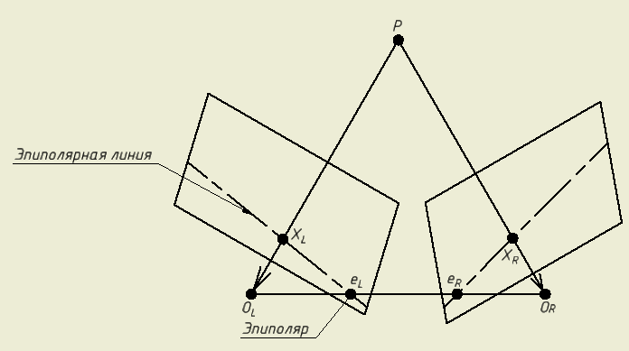

Рис. 5. Эпиполярная плоскость, которая образована трехмерной точкой P и центрами проекций

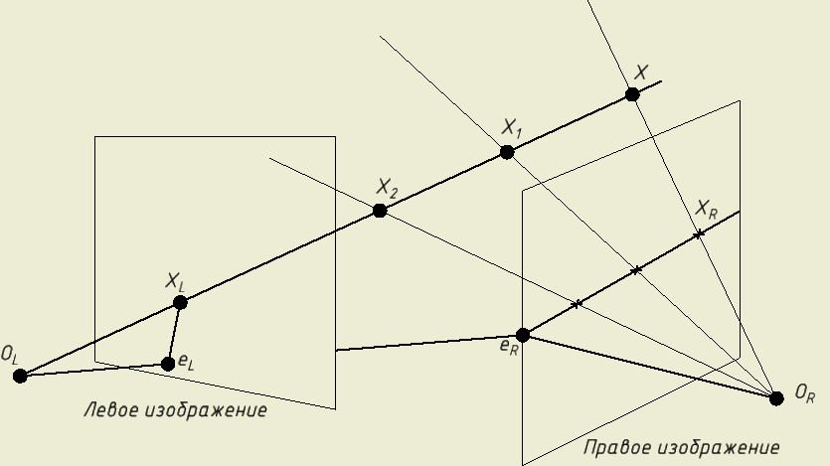

Рис. 6. Эпиполярная плоскость с несколькими трехмерными точками вдоль правой эпиполярной линии, соответствующей левой эпиполярной линии

Рисунок 8 также показывает, что несколько точек в трехмерном пространстве могут быть сопоставлены, как единая точка на левом изображении и, как множество точек вдоль эпиполярной линии на правом. Учитывая точку XL в левом изображении, невозможно определить, какая из точек X2, X1 или X существующая, так как глубина точки не может быть определена при помощи одной камеры.

Чтобы определить эпиполярные линии, должны быть определены две матрицы, существенная матрица и фундаментальная матрица. Разница в том, что существенная матрица, E, связывает правую и левую камеры в трехмерном физическом пространстве (переменные pl и pr), в то время как фундаментальная матрица, F, связывает два одинаковых вида камеры, но в координатах пикселей (переменные ql и qr). Существенная матрица содержит информацию вращения и перемещения от левой камеры до правой камеры в физических координатах. Фундаментальная матрица содержит два параметра описывающих левую и правую эпиполяру.

Принимая точку P, которая отображается как PL в левой камере и PR в правой, отношение PL к PR может быть получено используя векторы вращения и перемещения. Это соотношение выглядит следующим образом:

(2)

Для определения уравнения эпиполярной плоскости воспользуемся уравнением определения по точке A, принадлежащей этой плоскости, и нормали N:

(3)

Так как векторы PL и T (вектор соединяющий центр проекций) содержаться в эпиполярной плоскости, то нормаль этих векторов может быть использована, как вектор N. Взяв векторное произведение, получим вектор нормали для эпиполярной плоскости. Тогда в это уравнение могут быть подставлены все возможные точки P­L, через точку T, где OLOR пересекает эпиполярную плоскость. Чтобы избавиться от точки, воспользуемся тождеством A*B=AT*B, чтобы выполнить перемножение, получим:

(4)

Поскольку требуется найти фундаментальную матрицу для выполнения исправлений, должны быть найдены соотношения для ql и qr. Это может быть достигнуто при помощи связи физических координат PL и PR в формуле (2). PR может быть представлено следующим образом:

(5)

Подставив в уравнение (4) получим:

*(6)*

Финальная подстановка была сделана для осуществления произведения вектора T{Tx,Ty,Tz} и вектора PL, где T переписана в виде матрицы S, использующая следующее соотношение:

(7)

Которое определяет S как:

$$\left[\begin{matrix}0 & -T_{x} & T_{y} \\ T_{z} & 0 & -T_{x} \\ {-T}_{y} & T_{x} & 0\end{matrix}\right]$$

Таким образом, используя матрицу S, получаем:

(8)

Исходя из формулы 6, произведение RS дает нам существенную матрицу E, которая обеспечивает следующее:

(9)

Поскольку здесь в центре внимания находится отношение для ql и qr, то должно быть найдено отношение точек на изображениях pl и pr. Они могут быть заменены при помощи уравнения проекции; которое обеспечивает уравнение проекции:

(10)

Так как существенная матрица не содержит информации о внутренних параметрах камеры, то возможно использовать формулу 8 для соотнесения точек, наблюдаемых левой и правой камерой в реальных координатах. Для выполнения исправления изображений требуется фундаментальная матрица F.

Воспользуемся соотношением для проецирования точек в физическом мире в координаты камеры:

(11)

, где q – физические координаты, M – матрица камеры и Q – координаты камеры, соотношение физических точек в каждом изображении может быть легко преобразовано в соотношение в координатах камеры. Принимая, что $q=Mp$, то следует $p=M^{-1}q$. Подставим в формулу 10, получим:

(12)

Определим фундаментальную матрицу как:

(13)

Тогда соотношение 12 для точки P в координатах камеры даст нам:

(14)

Учитывая две камеры, где внутренние параметры известны, изображения не искажены и плоскости изображения исправлены, камеры могут быть откалиброваны так, что вращение и перемещение одной камеры известно относительно другой. Эти соотношения находятся в матрице вращения и векторе перемещения. Матрица вращения содержит параметры, которые вращают левую камеру так, что ее плоскость изображения математически копланарна с правой камерой. Вектор перемещения связывает позиционирование или смещение, левой камеры с с отношением правой камеры.

Используя формулу (2) и формулу (5) для правой и левой камеры, получаем следующие соотношения для вращения и перемещения:

(15)

(16)

**Стереосоответствие**

Во время стереосоответствия, неискаженные и выпрямленные изображения из левой и правой камеры используют сопоставления одного изображения с другим. Чтобы определить расстояние от камеры, должно быть найдено несоответствие, изменение расположения точек в левом изображении относительно правого. Из этого следует, что должно быть перекрытие на двух изображениях, так чтобы точка на левом изображении, также существовала на правом изображении, и можно было найти соответствие.

Алгоритм, который был использован мной для вычисления корреляции и поиска несоответствия – это метод сопоставления блоков, где окна суммы абсолютных расстояний (SAD) используются для нахождения соответствий. Окна SAD используются, как метод измерения соответствия для каждого пикселя на изображение на основе окружающих его соседей. Есть три шага для метода сопоставления блоков, которые использует OpenCV; пред-фильтрация, поиск соответствий и пост-фильтрация.

Во время этого этапа, левые и правые изображения нормализуются, так что они имеют одинаковые уровни освещенности. Окно переменного размера помещается на каждый пиксель, и пиксель заменяется с помощью следующих действий:

(17)

В этом уравнении, $\overline{I}$– это среднее значение интенсивности в окне и Icap – это верхний предел, который устанавливается заранее. Ic – это интенсивность пикселя по которому центрируется окно, он один, который будет меняться.

После устранения искажений, строки на изображениях выравниваются таким образом, чтобы соответствующие точки лежали на одной и той же горизонтальной прямой в обоих изображениях. Окна SAD устанавливаются на пиксель в левом изображении и рассчитывается оценка. Затем алгоритм ищет на правом изображение, начиная с той же координаты, что и на левом изображении, и движется влево, вдоль оси X, вычисляя оценку для каждого положения пикселя до тех пор, пока она достигает максимального неравенства. Неравенство – это количество пикселей смещения от исходного пикселя до пикселя, на котором алгоритм сопоставления закончил работать. Это значение SAD вычисляется, используя следующее уравнение:

(18)

В этом уравнении, (r,c) – это координаты точки, которые ищутся для сопоставления в правом изображении, d – это несоответствие точки на правом изображении от оригинальной точки и w – размер окна, которое помещается вокруг каждой точкой. Это уравнение показывает, что оценки вычисляются, основываясь на значение интенсивности соседних пикселей, окружающих точку. Точка на правом изображении, с минимальным значением внутри области поиска, лучшим сопоставлением для точки на левом изображении. Смещение этой точки от оригинальной в левом изображении применяется в виде неравенства для соответствия и из приведенное выше выражения используется для вычисления глубины. Точки с большим значением несоответствия представляют точки, которые ближе к камере, а маленькое несоответствие показывает, что они находятся дальше от камеры.

Пост фильтрация выполняется для удаления соответствия, которое содержит ложные соответствия. Для этого, OpenCV использует уникальность соотношений, а также порог текстуры. Уникальность соотношений используется, чтобы удостовериться, что значение, которое было вычислено для сопоставленной точки, не является самой близкой отметкой, но является посторонним значением, где она окружена десятками, которые далеки от сопоставления. Порог текстуры устанавливается таким образом, что шум может быть уменьшен во время процесса согласования, без оценки, которая считается ниже порогового значения.

Результат метода совпадений – это изображение где, каждый пиксель является неравенством, которое было найдено из левого и правого изображения, это изображение называется картой неравенства. Примером карты неравенства из оригинального изображения показано на Рисунке 13. Яркие значения интенсивности показывают объекты, которые находятся ближе к камере, более темные объекты – это те, которые находятся дальше от камеры. Черные пиксели – это те точки, где никакого соответствия не было найдено между изображениями.

**Исследование**

**Заключение**

**Список литературы:**

1. The Journal of Arthroplasty, Volume 31, Issue 1, -01.01.2016. –P. 92-97.
2. Пат. США CA2278368 A1, Хирургическая навигационная система и метод, использующие аудио обратную связь/. Christian M. Wegner, Daniel B. Karron (США) Заяв. 21.01.1998. Опубл. 23.07.1998. 10с. 9л. ил.
3. Medtronic, Inc. Surgical Technologies, Neurosurgery. StealthStation s7. -2016. -P. 2
4. Airo Mobile Intraoperativ CT. Режим доступа [https://www.brainlab.com/ru/resheniya-dlya-khirurgii/obzor-resheny-na-osnove-platform/airo-mobilnaya-intraoperatsionnaya-sistema-kt/]
5. Janne Heikkilä and Olli Silvén. A Four-step Camera Calibration Procedure with Implicit Image Correction. Computer Vision and Pattern Recognition, 1997. Proceedings., 1997 IEEE Computer Society Conference on. -1997. –P. 1106-1112
6. Mikko Kytö, Mikko Nuutinen, Pirkko Oittinen. Method for measuring stereo camera depth accuracy based on stereoscopic vision. UI-ART – 2010. -P. 48-57.